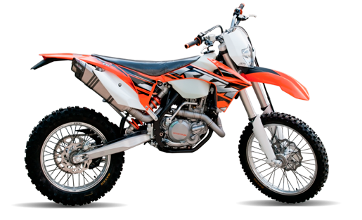
Table du son « m »
m–M–m–M

une moto – UNE MOTO – Une moto

Des syllabes.
ma | me | mi | mo | mu
my | man | moi | mon | mou
am | em | im | om | um
mar | mer | mir | mor | mut

Des mots.
Matthéo | Une mouche | La fumée | Le chemin | moi
Mercredi | Ma maman | Un mur | Elle monte | un mot
Mardi | Une minute | Une dame | Le maître | Le matin

Des (petites) phrases à lire.
La cheminée. Elle fume. Un ami.

Ma mémé est mariée. Son mari monte un mur.

La dame mange une pomme. La mouche monte.

